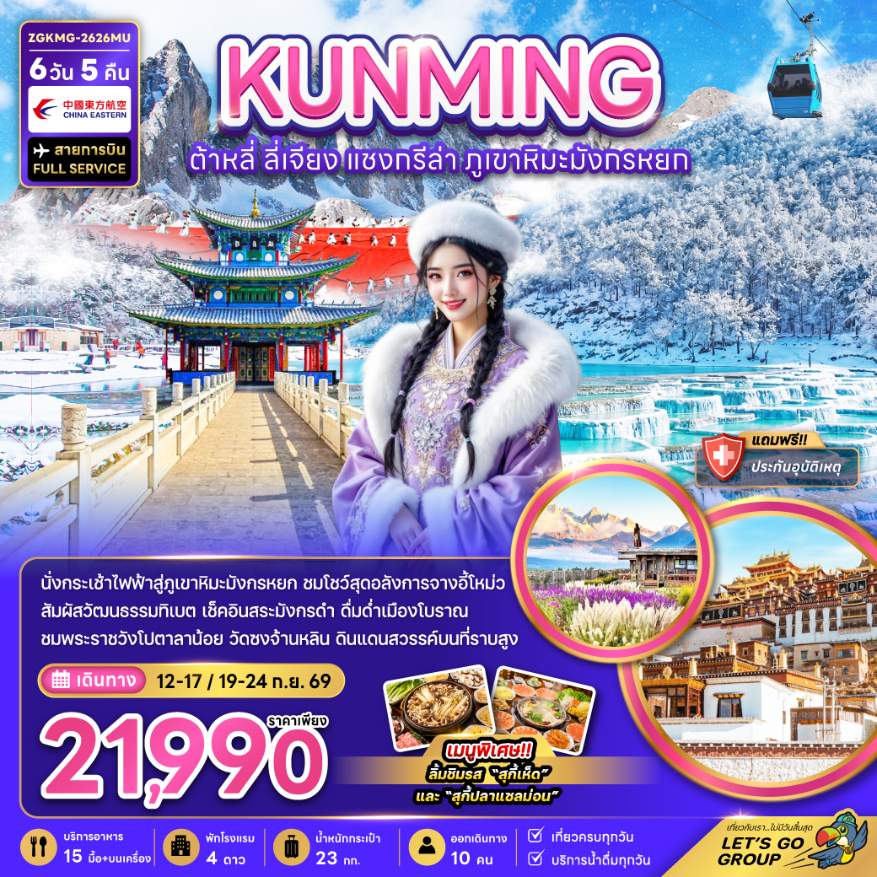

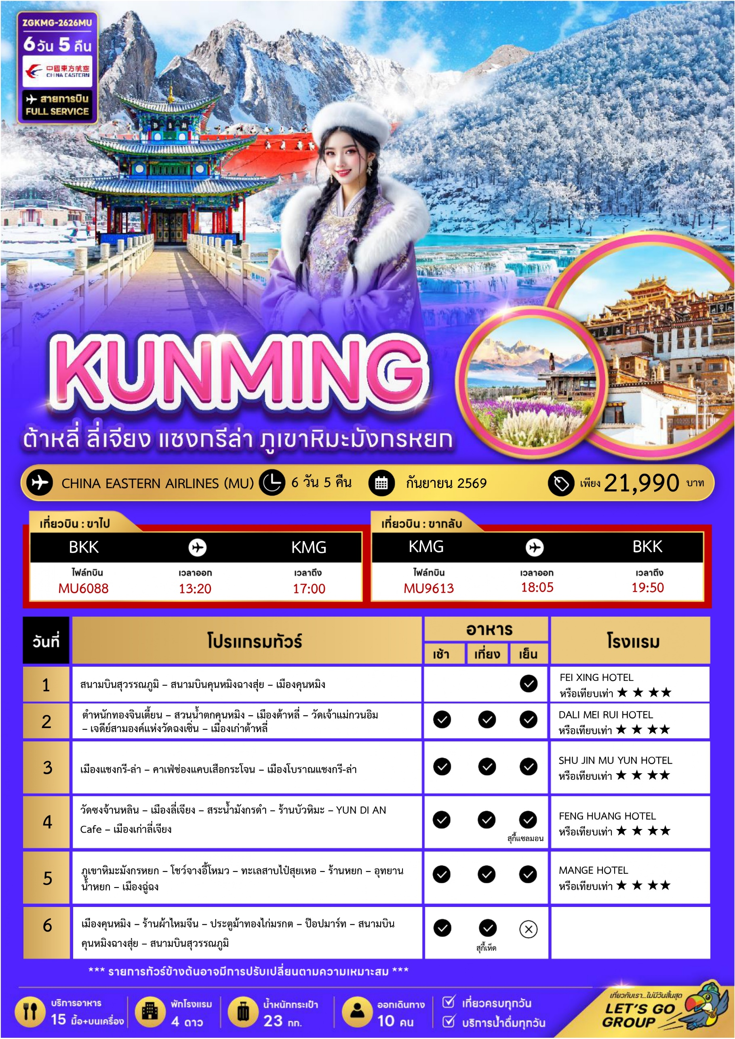
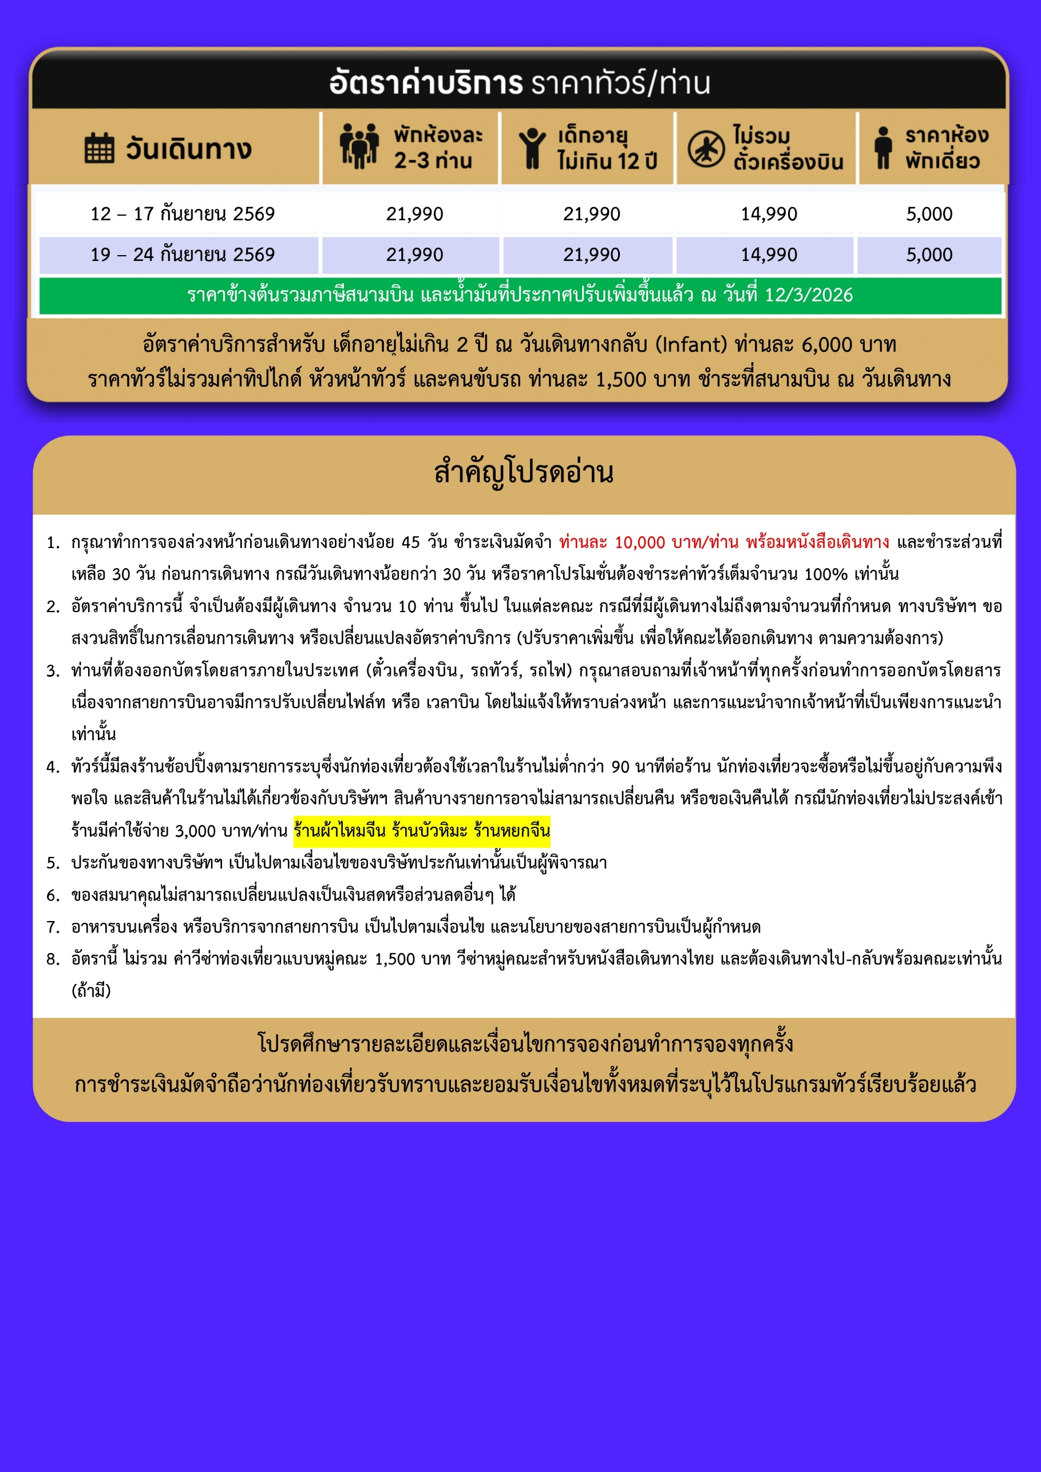

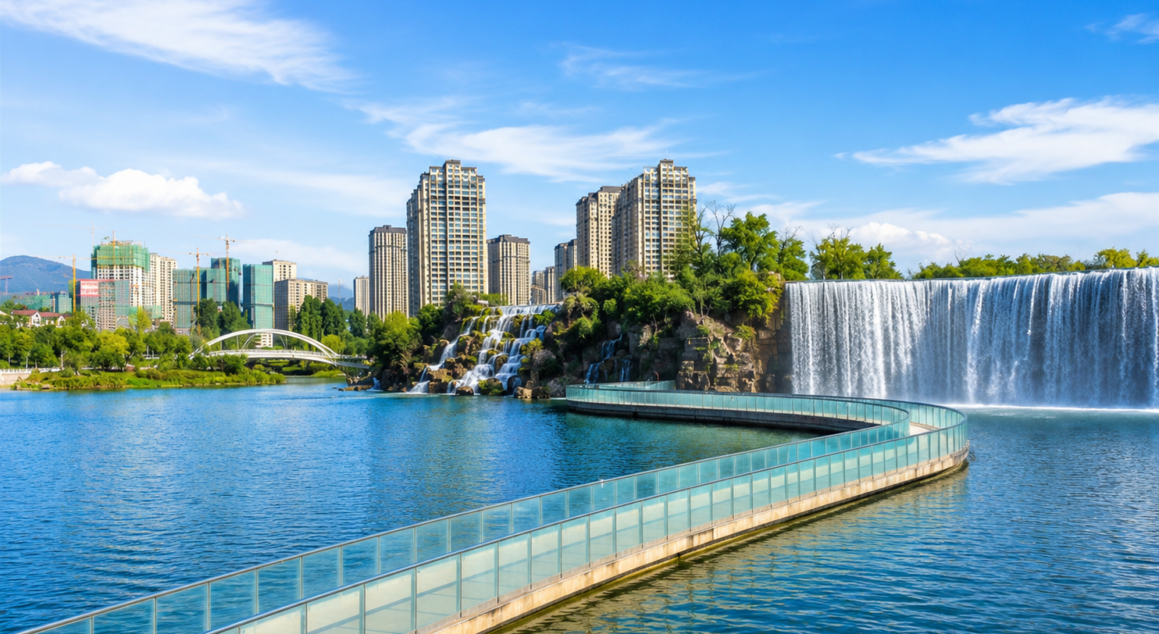
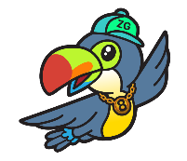
Day1 สนามบินสุวรรณภูมิ – สนามบินคุนหมิงฉางสุ่ย – เมืองคุนหมิง

10.30 พร้อมกันที่ สนามบินสุวรรณภูมิ อาคารผู้โดยสารขาออก เคาน์เตอร์สายการบิน CHINA EASTERN AIRLINES โดยมีเจ้าหน้าที่ เลทส์โกกรุ๊ป ให้การต้อนรับ และ อำนวยความสะดวกในการเช็คอินให้แก่ท่าน
13.20 นำท่านเดินทางสู่ สนามบินคุนหมิงฉางสุ่ย ประเทศจีน เที่ยวบินที่ MU6088 (ไม่มีอาหารบนเครื่อง)
17.00 เดินทางถึง สนามบินคุนหมิงฉางสุ่ย ประเทศจีน หลังจากนั้นนำผ่านด่านตรวจคนเข้าเมือง รับกระเป๋าสัมภาระ หลังจากนั้นออกเดินทางท่องเที่ยวตามรายการ (เวลาที่ประเทศจีนเร็วกว่าประเทศไทย 1 ชั่วโมง)

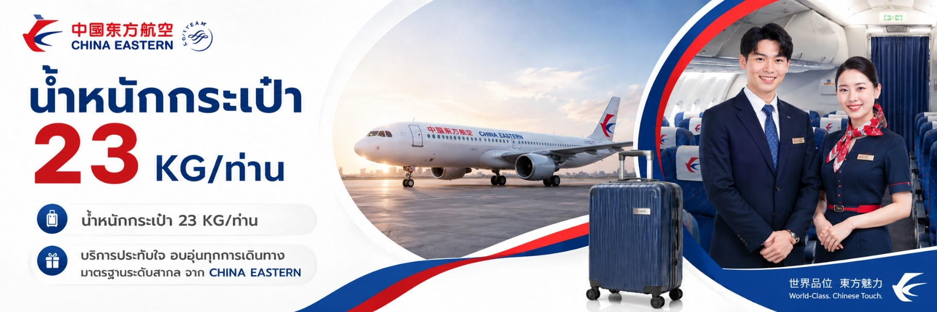
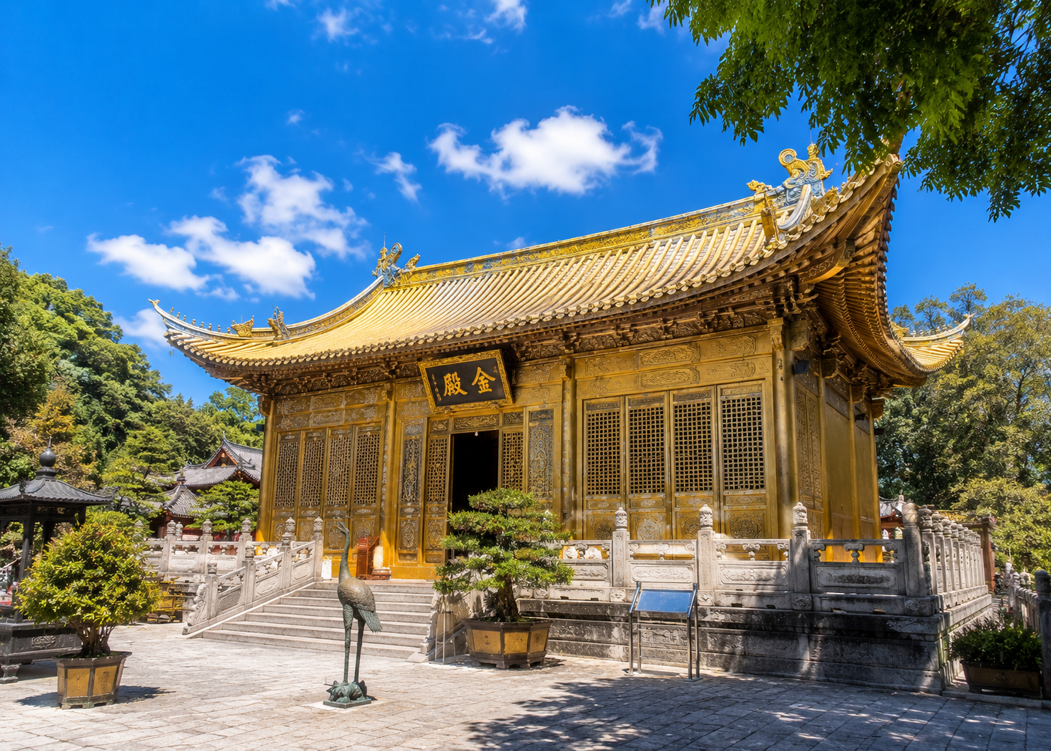

นำท่านเดินทางสู่ เมืองคุนหมิง เมืองที่ได้รับการขนานนามว่า “เมืองแห่งฤดูใบไม้ผลิ” ด้วยที่ว่า มีสภาพอากาศที่เย็นสบายตลอดทั้งปี เป็นเมืองหลวงและเมืองที่ใหญ่ที่สุดของมณฑลยูนนาน ในภาคตะวันตกเฉียงใต้ของประเทศจีน มณฑลยูนนานมีภูมิอากาศเย็นสบาย ฤดูหนาวอากาศไม่หนาวจัดและฤดูร้อนอากาศไม่ร้อนจัด อุณหภูมิเฉลี่ยตลอดปีอยู่ระหว่าง 15–20 องศาเซลเซียส
ค่ำ บริการอาหาร ณ ภัตตาคาร
ที่พัก FEI XING HOTEL เทียบเท่าหรือระดับ 4 ดาวท้องถิ่น
Day2 ตำหนักทองจินเตี้ยน – สวนน้ำตกคุนหมิง – เมืองต้าหลี่ – วัดเจ้าแม่กวนอิม
– เจดีย์สามองค์แห่งวัดฉงเซิ่น – เมืองเก่าต้าหลี่

เช้า บริการอาหาร ณ ห้องอาหารของโรงแรม
นำท่านชม ตำหนักทองจินเตี้ยน ตั้งอยู่บนภูเขาหมิงฟ่งซาน ด้านทิศตะวันออกของเมืองคุนหมิง สร้างโดยแม่ทัพในสมัยราชวงศ์หมิง อดีตเคยเป็นที่พักของอู๋ซันกุ้ยขุนศึกผู้ขายชาติ และนางงามเฉินหยวนหยวน ตำหนักหลังนี้มีความสูง 6.7 เมตร กว้าง 6.2 เมตร และเป็นตำหนักเพียงแห่งเดียวที่มีฝาผนัง และหลังคาที่สร้างด้วยทองเหลืองที่มีน้ำหนักถึง 380 ตัน
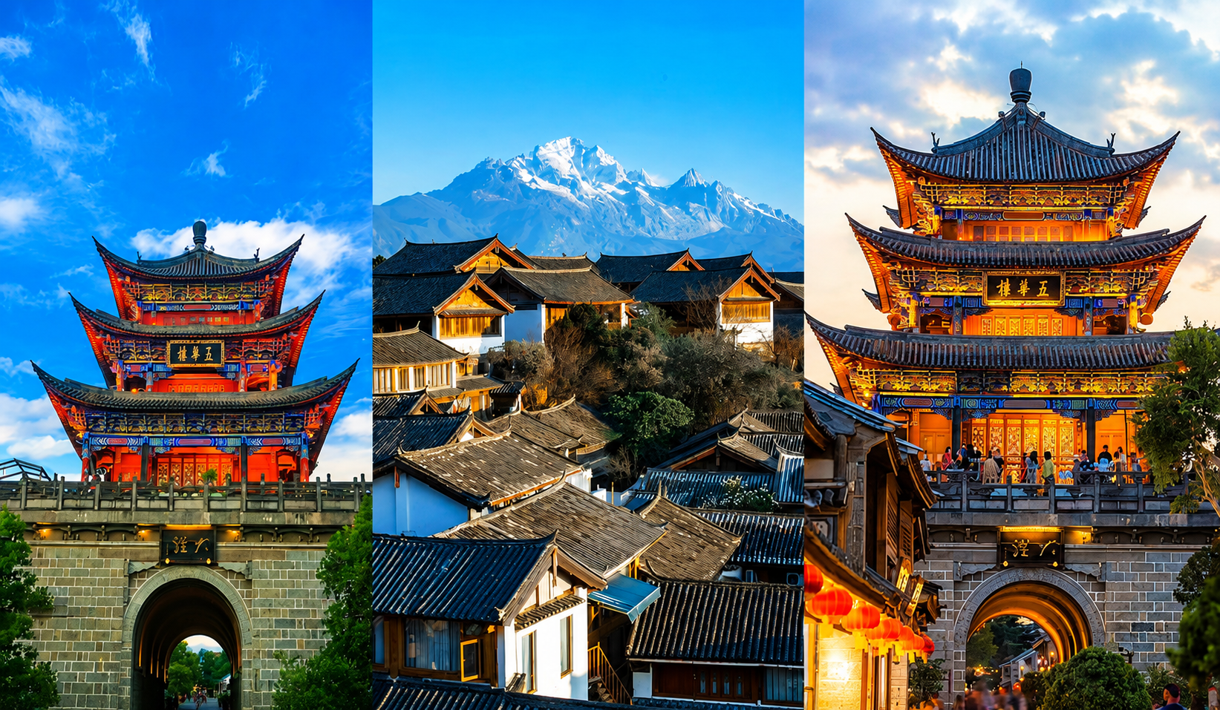

หลังจากนั้นนำท่านชมความยิ่งใหญ่อลังการ สวนน้ำตกคุนหมิง แลนด์มาร์กของคุนหมิง เป็นที่พักผ่อนหย่อนใจยอดฮิตของชาวเมืองคุนหมิง Kunming Waterfall Park หรืออีกชื่อนึ่งคือ Niulan River Waterfall Park เป็นสวนสาธารณะขนาดใหญ่ที่ใช้เวลาสร้างกว่า 3 ปีด้วยกัน ภายในประกอบไปด้วยน้ำตกและทะเลสาบอีก 2 แห่ง ที่สร้างขึ้นด้วยฝีมือมนุษย์
เที่ยง บริการอาหาร ณ ภัตตาคาร
นำท่านเดินทางสู่ เมืองต้าหลี่ ดินแดนเก่าแก่ที่มีประวัติศาสตร์ยาวนานกว่า 2,000 ปี ตั้งอยู่ระหว่างทะเลสาบเอ๋อไห่และเทือกเขาชังช้าน พร้อมวิวสวยงามของภูเขาหิมะมังกรหยก เมืองนี้โด่งดังในฐานะแหล่งผลิตหินอ่อนชั้นดีและธรรมชาติที่งดงาม
นำท่านเดินทางสู่ วัดเจ้าแม่กวนอิม ตามตำนานเล่าว่าเจ้าแม่กวนอิมได้แปลงกายเป็นหญิงชราแบกก้อนหินใหญ่ไว้บนหลังเพื่อให้ทหารของฝ่ายตรงข้ามได้เห็นเมื่อทหารฝ่ายศัตรูได้เห็นว่าแม้แต่หญิงชรายังแข็งแรงถึงเพียงนี้ ถ้าเป็นคนวัยหนุ่มสาวจะต้องมีพละกำลังมากมายยากที่จะต่อสู้จึงทำให้ไม่ทำการเข้าโจมตีเมืองและถอยทัพกลับไป ชาวเมืองจึงสร้างวัดแห่งนี้ขึ้นในสมัยราชวงศ์ถัง ซึ่งถือว่าเป็นวัดที่มีประติมากรรมยอดเยี่ยมแห่งหนึ่งในต้าหลี่

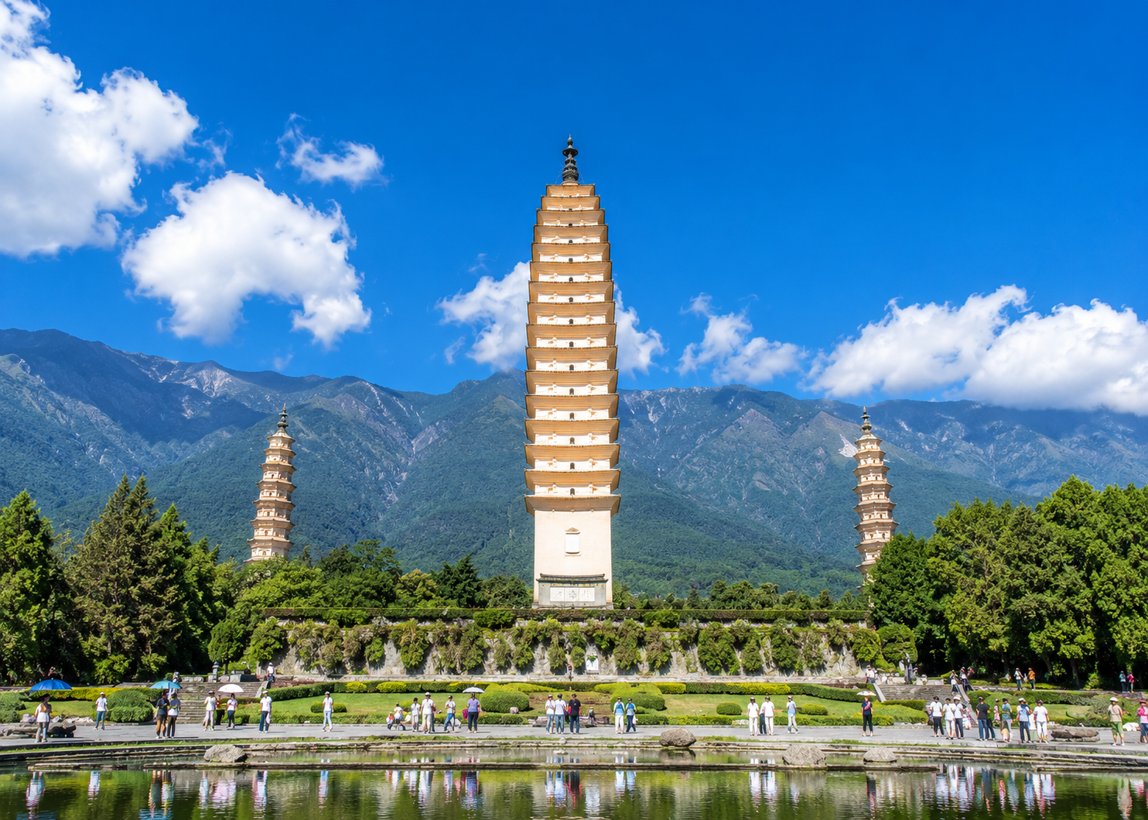

ระหว่างทางท่านจะได้ผ่านชม เจดีย์สามองค์แห่งวัดฉงเซิ่น ซึ่งเป็นสัญลักษณ์แห่งเมืองต้าหลี่ ตั้งตระหง่านเผชิญหน้ากับทะเลสาบ ชาวเมืองมีความเชื่อว่าเจดีย์ทั้งสามมีความศักดิ์สิทธิ์ เนื่องจากเหตุการณ์แผ่นดินไหวในปี ค.ศ. 1925 บ้านเรือนต่างๆ ก็เสียหายพังทลาย ยกเว้นเจดีย์สามองค์นี้ที่ไม่ได้รับความเสียหายใดๆ
นำท่านชม เมืองเก่าต้าหลี่ เมืองโบราณที่ยังคงกลิ่นอายวัฒนธรรมและวิถีชีวิตท้องถิ่น เดินชมกำแพงเมืองเก่า บ้านเรือนสไตล์โบราณ ถนนสายหินเก่าแก่ และร้านค้าหัตถกรรมพื้นเมือง ท่ามกลางบรรยากาศภูเขาและธรรมชาติที่โอบล้อม เหมาะแก่การเดินเล่นและสัมผัสเสน่ห์เมืองโบราณยามกลางวัน
ค่ำ บริการอาหาร ณ ภัตตาคาร
ที่พัก DALI MEI RUI HOTEL เทียบเท่าหรือระดับ 4 ดาวท้องถิ่น

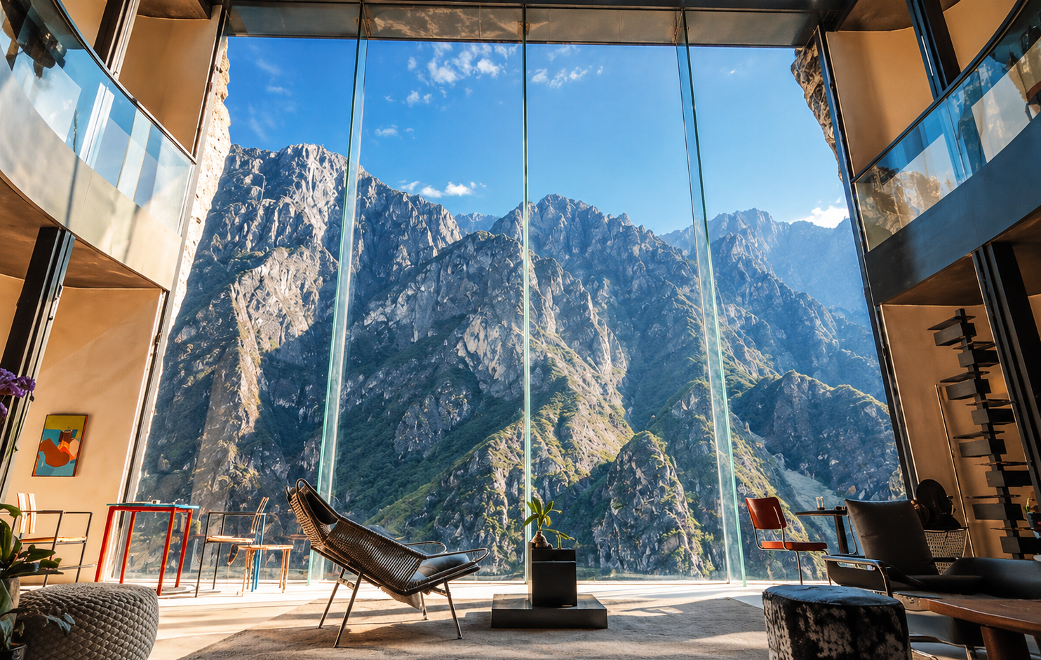
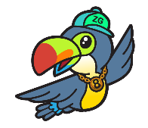
Day3 เมืองแชงกรี-ล่า – คาเฟ่ช่องแคบเสือกระโจน – เมืองโบราณแชงกรี-ล่า

เช้า บริการอาหาร ณ ห้องอาหารของโรงแรม
นำท่านเดินทางสู่ เมืองแชงกรี-ล่า หรือ เมืองจงเตี้ยน ซึ่งอยู่ทางทิศตะวันออกเฉียงเหนือของมณฑลยูนนานซึ่งมีพรมแดนติดกับอาณาเขตหนาซีของเมืองลี่เจียงและอาณาจักรหยี ของเมืองหนิงหลางซึ่งอยู่ห่างจากนครคุนหมิงถึง 700 กม. และอุดมไปด้วยธรรมชาติที่งดงามของป่าไม้, ทุ่งหญ้า, ภูเขา, ทะเลสาบและสัตว์นานาชนิด ด้วยภูมิประเทศรวมกับทัศนีย์ภาพที่งดงาม สถานที่แห่งนี้จึงได้ชื่อว่า “ดินแดนแห่งความฝัน”
เที่ยง บริการอาหาร ณ ภัตตาคาร
นำท่านแวะ คาเฟ่ช่องแคบเสือกระโจน LA VILLA DE LEE MOYE CAFE คาเฟ่วิวหลักล้านบริเวณช่องแคบเสือกระโจน โดดเด่นด้วยมุมถ่ายภาพที่มองเห็นผาหินสูงตระหง่านและสายน้ำเชี่ยวกรากของหุบเขา ให้ท่านได้ดื่มด่ำบรรยากาศธรรมชาติอันยิ่งใหญ่ พร้อมจิบเครื่องดื่มท่ามกลางวิวตระการตาที่หาชมได้ยาก (เพื่อเป็นการสนับสนุนร้านควรซื้อเครื่องดื่มเพื่อเข้าชมสถานที่ ราคาทัวร์ไม่รวมค่าเครื่องดื่ม ราคาเริ่มต้นประมาณ 50 หยวนต่อแก้ว กรณีร้านปิด หรือไม่พร้อมให้บริการ ไม่ว่าเหตุสุดใดบริษัทฯขอสงวนสิทธิ์เปลี่ยนแปลงโปรแกรมโดยไม่แจ้งล่วงหน้า)

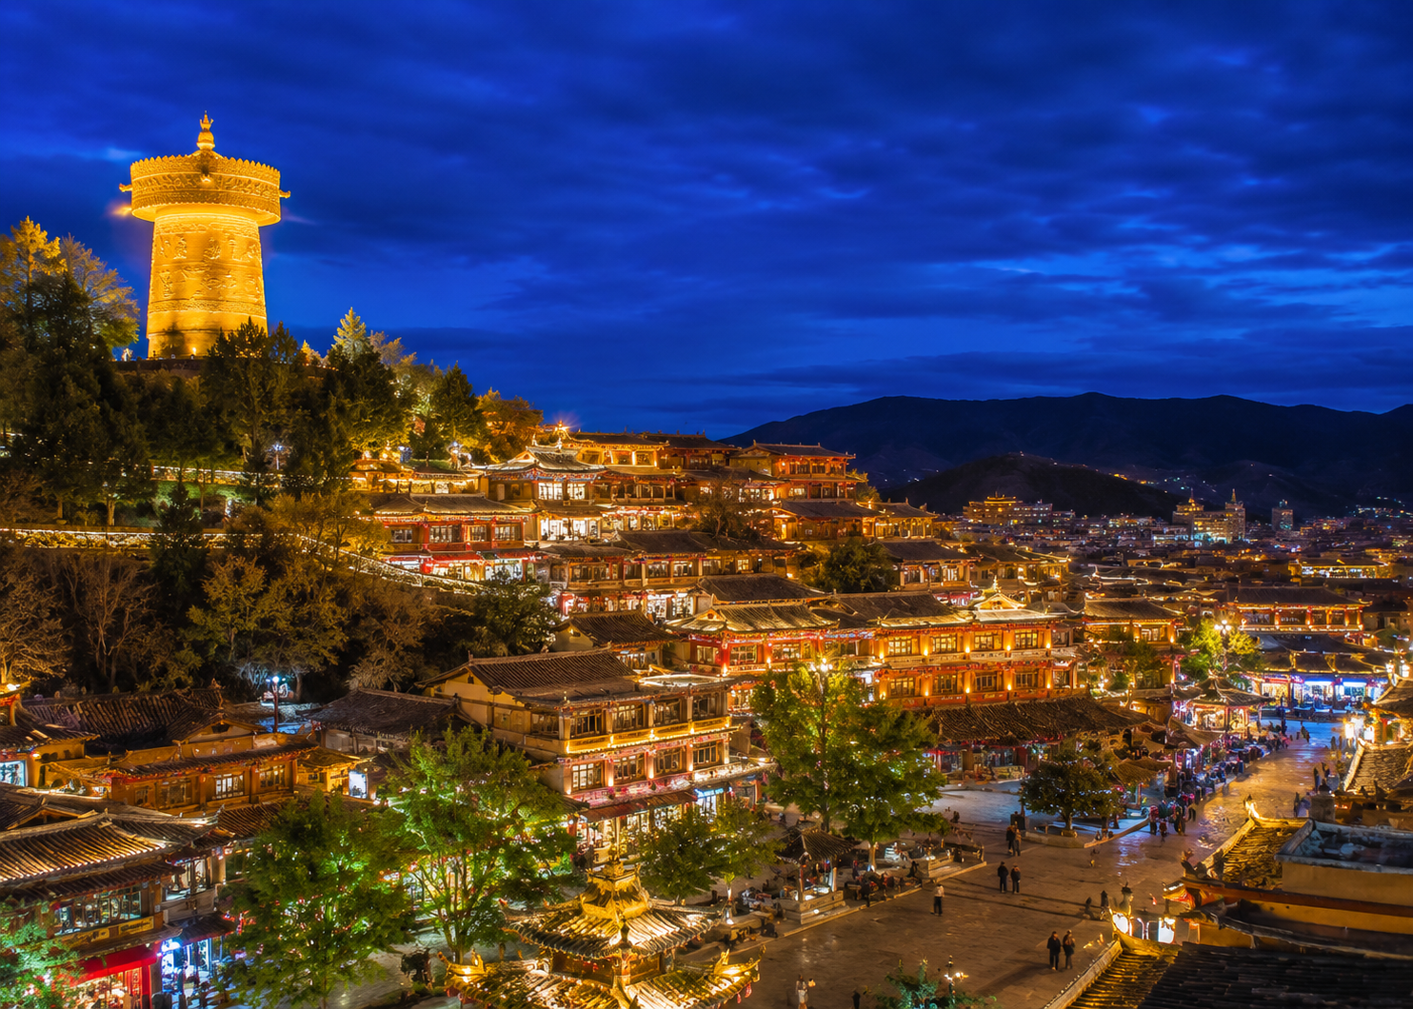

จากนั้นให้อิสระท่านได้เดินเที่ยวในเขต เมืองโบราณแชงกรี-ล่า เพลิดเพลินช้อปปิ้งถนนคนเดินลัดเลาะเข้าซอยเล็กซอยน้อยชมบ้านเรือนก่อสร้างแบบโบราณ เลือกซื้อของที่ระลึกแบบทิเบต เช่น หมวกคาวบอย แส้หางจามรี เครื่องประดับดินเผา เครื่องเงิน และหินสีฟ้า เหลือง แดงแบบทิเบต
ค่ำ บริการอาหาร ณ ภัตตาคาร
ที่พัก SHU JIN MU YUN HOTEL เทียบเท่าหรือระดับ 4 ดาวท้องถิ่น
Day4 วัดซงจ้านหลิน – เมืองลี่เจียง – สระน้ำมังกรดำ – ร้านบัวหิมะ – YUN DI AN Cafe
– เมืองเก่าลี่เจียง

เช้า บริการอาหาร ณ ห้องอาหารของโรงแรม
นำท่านชม วัดซงจ้านหลิน วัดลามะเก่าแก่กว่า 300 ปี ศูนย์รวมจิตใจของชาวพุทธในเขตที่ราบสูงทิเบต สร้างโดยทะไลลามะองค์ที่ 5 มีพระลามะจำพรรษากว่า 700 รูป โดดเด่นด้วยสถาปัตยกรรมคล้ายพระราชวังโปตาลาในลาซา หมายเหตุ: ภายในบริเวณวัดมีบริการรถแบตเตอรี่ให้บริการ โดยมีค่าใช้จ่ายประมาณ 50 หยวนต่อท่าน ทั้งนี้เป็นบริการเสริมเพื่ออำนวยความสะดวกแก่นักท่องเที่ยว โดยขึ้นอยู่กับความสมัครใจ หากไม่ใช้บริการ ท่านสามารถเดินเท้าขึ้นสู่บริเวณตัววัดได้ตามปกติ

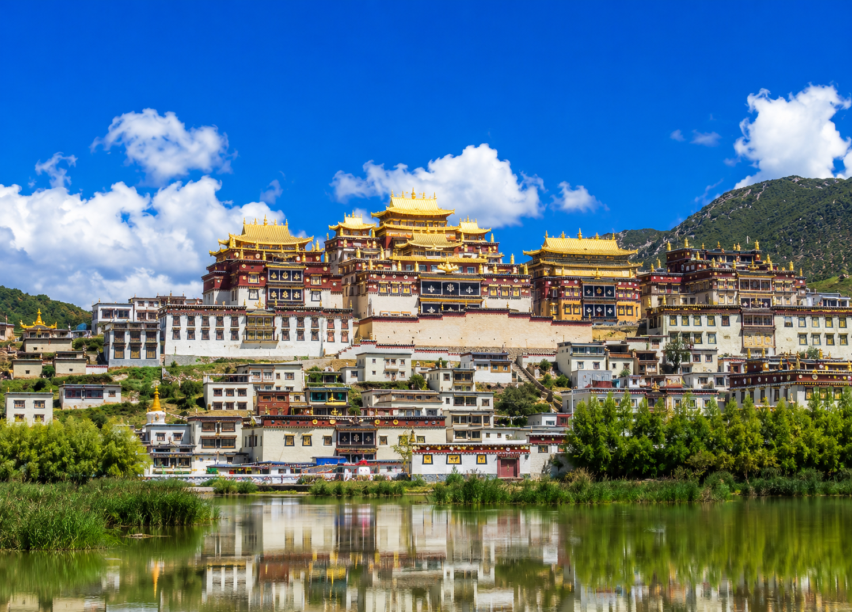

นำท่านเดินทางสู่ เมืองลี่เจียง ลี่เจียงเป็นเมืองเล็กๆ ตั้งอยู่ท่ามกลางขุนเขาทางตอนเหนือของต้าลี่ ซึ่งมีประวัติศาสตร์อันเก่าแก่ยาวนานกว่า 800 ปี บนความสูงประมาณ 2,400 เมตรจากระดับน้ำทะเล ทำให้มีอากาศหนาวเย็นตลอดปี ลี่เจียงเป็นที่ตั้งถิ่นฐานของชนเผ่านาซี ที่อพยพมาจากทิเบต ซึ่งมีความน่าสนใจตรงที่เผ่านาซีเป็นเผ่าที่หญิงเป็นใหญ่
เที่ยง บริการอาหาร ณ ภัตตาคาร
นำท่านชม สระน้ำมังกรดำ สร้างขึ้นในสมัยราชวงศ์ชิง ปี ค.ศ. 1737 โดดเด่นด้วยน้ำใสสีมรกต มองเห็นพืชใต้น้ำอย่างชัดเจน พร้อมสถาปัตยกรรมผสมผสานวัฒนธรรมฮั่น ทิเบต และนาซี อย่างงดงาม โดยมีฉากหลังเป็นภูเขา
หมายเหตุ: สระน้ำมังกรดำปิดให้เข้าชมเวลา 18.00 น. กรณีเกิดเหตุสุดวิสัยที่ทำให้ไม่สามารถเข้าชมได้ ทางบริษัทขอสงวนสิทธิ์ไม่คืนค่าใช้จ่ายทุกกรณี
นำท่านแวะชม ร้านบัวหิมะ สมุนไพรจีนที่มีชื่อเสียงของยูนนาน มีสรรพคุณช่วยแก้ปวดเมื่อย ฟกช้ำ และบำรุงร่างกาย พร้อมฟังบรรยายสรรพคุณและเลือกซื้อผลิตภัณฑ์สมุนไพรจีนเป็นของฝาก

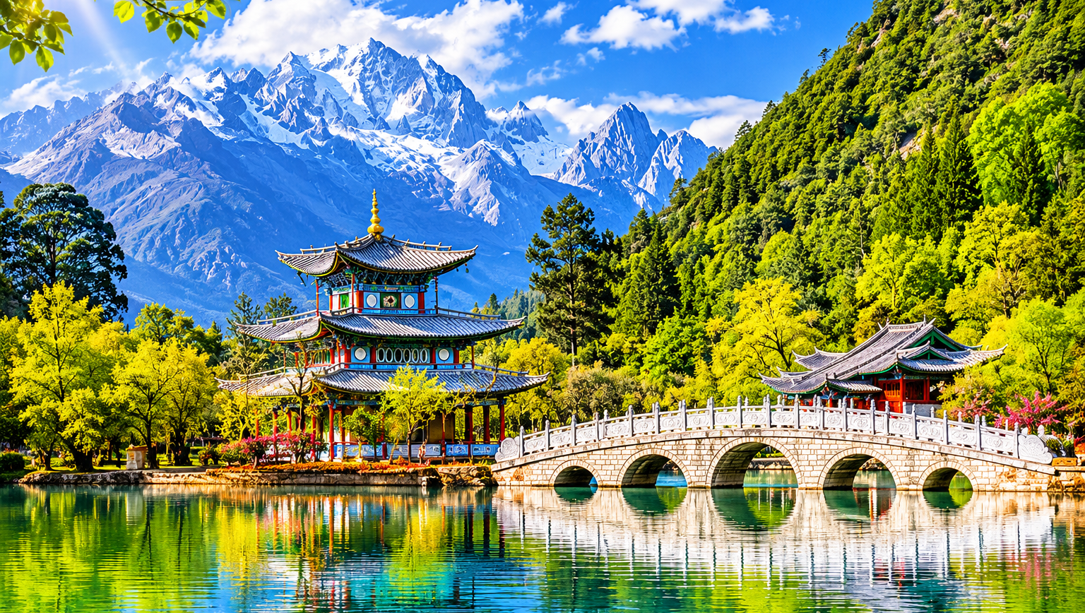

นำท่านเดินทางสู่ YUN DI AN Cafe คาเฟ่สไตล์จีนผสมโมเดิร์นที่กำลังเป็นที่นิยมในเมืองลี่เจียง โดดเด่นด้วยบรรยากาศร้านที่ตกแต่งอย่างสวยงาม มุมถ่ายรูปมากมาย และวิวเมืองเก่าลี่เจียงจากมุมสูง เหมาะแก่การนั่งพักผ่อน จิบชา กาแฟ หรือเครื่องดื่มสไตล์จีน พร้อมเก็บภาพบรรยากาศสุดประทับใจของเมืองโบราณลี่เจียงในอีกมุมหนึ่งที่นักท่องเที่ยวไม่ควรพลาด (เพื่อเป็นการสนับสนุนร้านควรซื้อเครื่องดื่มเพื่อเข้าชมสถานที่ ราคาทัวร์ไม่รวมค่าเครื่องดื่ม ราคาเริ่มต้นประมาณ 50 หยวนต่อแก้ว กรณีร้านปิด หรือไม่พร้อมให้บริการ ไม่ว่าเหตุสุดใดบริษัทฯขอสงวนสิทธิ์เปลี่ยนแปลงโปรแกรมโดยไม่แจ้งล่วงหน้า)
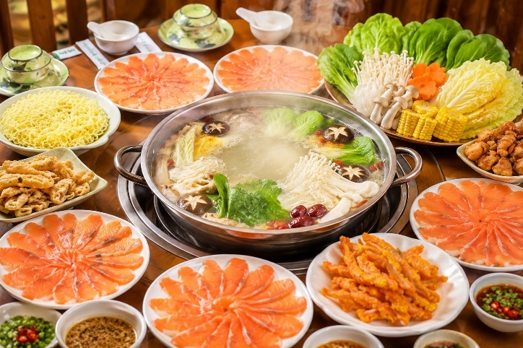
นำท่านเดินทางสู่ เมืองเก่าลี่เจียง เมืองโบราณอายุกว่า 800 ปี ชมสถาปัตยกรรมจีนโบราณที่ได้รับการอนุรักษ์ไว้อย่างดี อิสระช้อปปิ้งสินค้าพื้นเมืองและลิ้มลองอาหารท้องถิ่น
ค่ำ บริการอาหาร ณ ภัตตาคาร พิเศษ ... เมนูสุกี้แซลมอน
ที่พัก FENG HUANG HOTEL เทียบเท่าหรือระดับ 4 ดาวท้องถิ่น

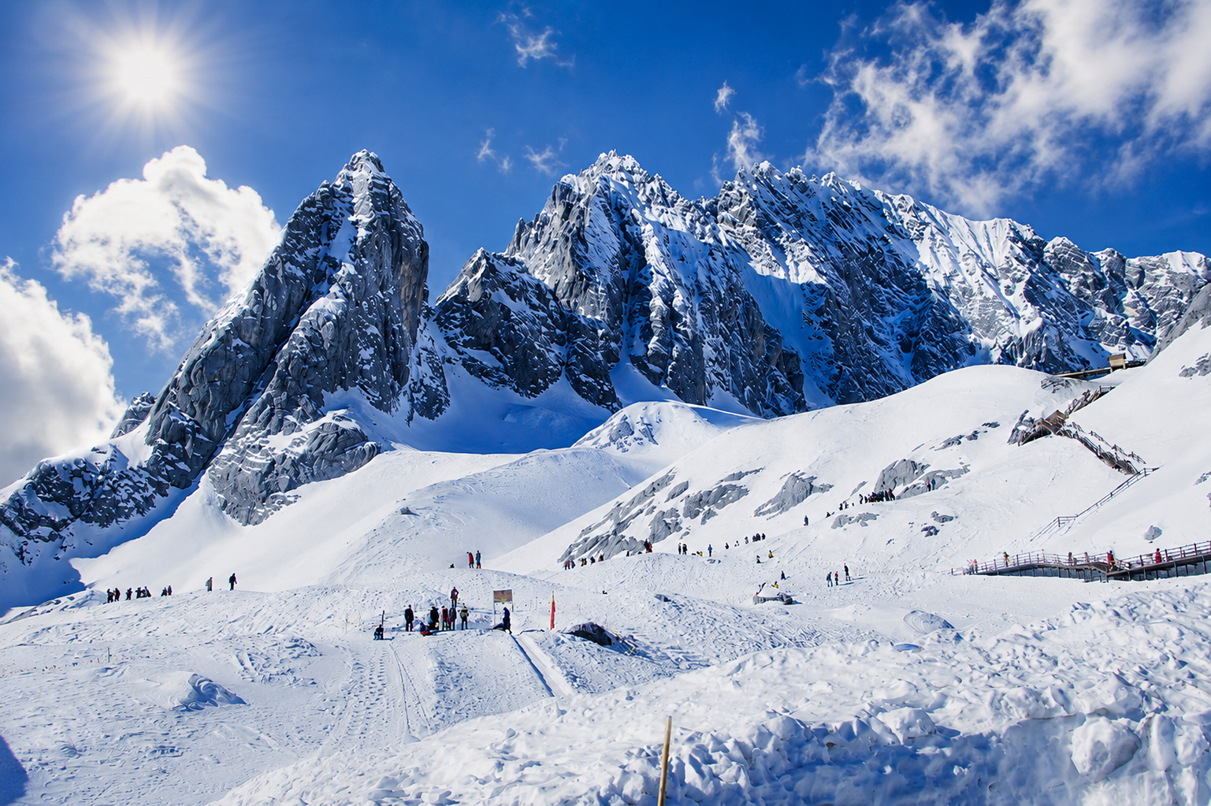
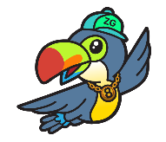
Day5 ภูเขาหิมะมังกรหยก – โชว์จางอี้โหมว – ทะเลสาบไป๋สุยเหอ – ร้านหยก – อุทยานน้ำหยก
– เมืองฉู่ฉง

เช้า บริการอาหาร ณ ห้องอาหารของโรงแรม
พิชิตความสูงสู่ยอด ภูเขาหิมะมังกรหยก นั่งกระเช้าสู่จุดชมวิวเหนือระดับน้ำทะเลกว่า 4,500 เมตร ดื่มด่ำกับหิมะขาวสะท้อนแสงฟ้า ท่ามกลางขุนเขา 13 ลูกที่สวยราวภาพฝันภูเขาแห่งนี้ไม่เพียงงดงาม แต่ยังเป็นสัญลักษณ์ศักดิ์สิทธิ์ของชาวนาซี งดงามราว “มังกรขาวบนฟากฟ้า” จริงๆ หมายเหตุ: ในกรณีที่มีการประกาศปิดให้บริการกระเช้าไฟฟ้าอันเนื่องมาจาก อาทิเช่น สภาพแวดล้อม สภาพอากาศ การปิดบำรุงซ่อมแซม การจำกัดคนขึ้น ทางบริษัทขอสงวนสิทธิ์ในการปรับเปลี่ยนโปรแกรมไปยัง ทุ่งหญ้าหยุนซันผิง (Yun Shan Ping) หรือ ทุ่งหญ้าหวินซันผง และ/หรือ รายการอื่นทดแทน

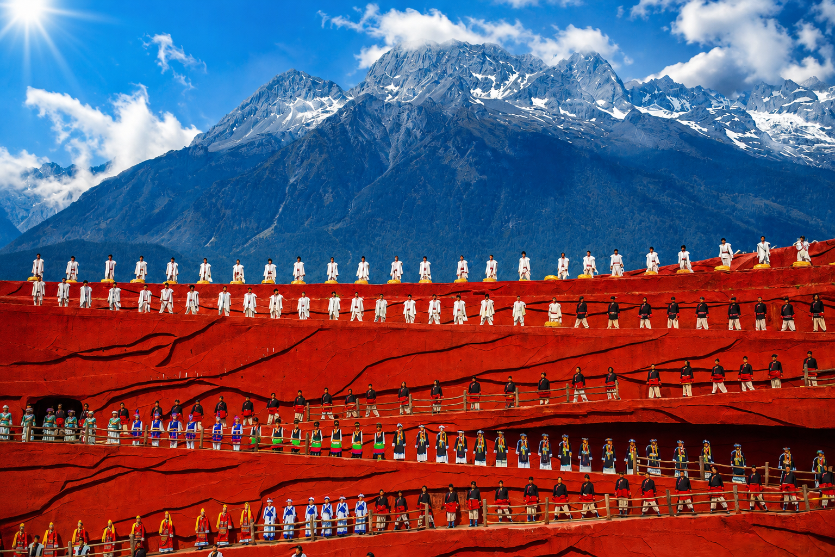

ชมโชว์สุดตระการตาโดย โชว์จางอี้โหมว ท่ามกลางฉากหลังเทือกเขาหิมะมังกรหยกการแสดงกลางแจ้งบนความสูงกว่า 3,000 เมตร ถ่ายทอดวิถีชีวิตชนเผ่าลี่เจียงผ่านนักแสดงท้องถิ่นกว่า 600 คน พร้อมแสง สี เสียงสุดอลังการ
หมายเหตุ: ในกรณีที่สภาพอากาศทำให้โชว์ไม่สามารถแสดงได้ หรือมีการงดการแสดง ขอสงวนสิทธิ์ไม่คืนค่าใช้จ่ายเนื่องจากบริษัทฯได้ชำระค่าตั๋วเข้าชมกับบริษัทฯตัวแทนเรียบร้อยแล้ว
นำท่านชมความงดงามผืนน้ำสีเทอควอยซ์ ณ ทะเลสาบไป๋สุยเหอ ทะเลสาบที่อยู่อีกด้านหนึ่งของภูเขาหิมะมังกรหยก น้ำในทะเลสาบแห่งนี้ไหลลงมาจากการละลายของหิมะบนภูเขาหิมะมังกรหยก (ไม่รวมค่ารถแบตเตอรี่ประมาณ 80 หยวน)
เที่ยง บริการอาหาร ณ ภัตตาคาร

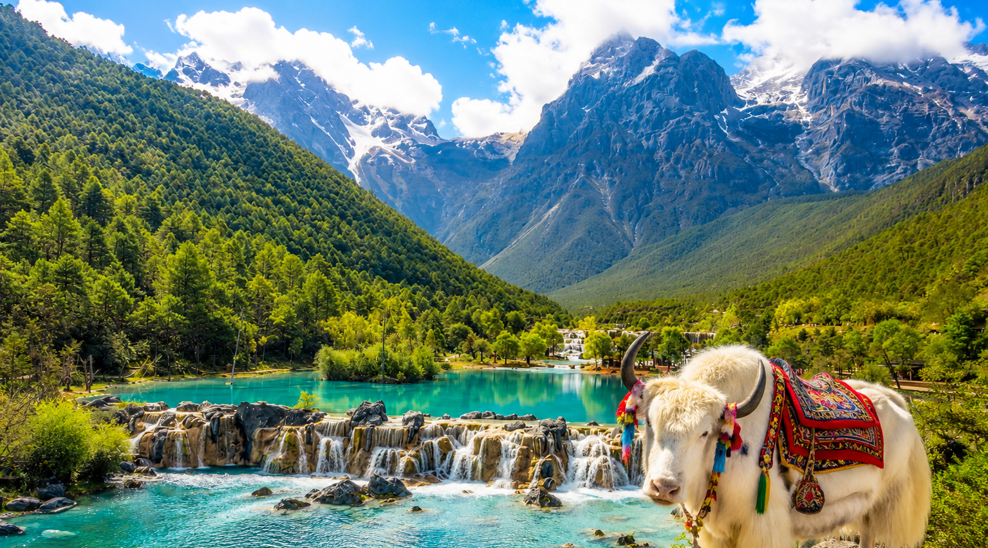

นำท่านชม ร้านหยก อัญมณีล้ำค่าที่ชาวจีนเชื่อว่าเป็นสัญลักษณ์แห่งความโชคดี ความมั่งคั่ง และความคุ้มครอง ชมหยกหลากหลายชนิด พร้อมเลือกซื้อเป็นของฝากและของที่ระลึกตามอัธยาศัย
นำท่านชม อุทยานน้ำหยก แหล่งท่องเที่ยวธรรมชาติที่มีชื่อเสียงของเมืองลี่เจียง โดดเด่นด้วยน้ำพุธรรมชาติใสสะอาดไหลลดหลั่นเป็นชั้นๆ ท่ามกลางภูเขาและธรรมชาติอันร่มรื่น อีกทั้งยังเป็นสถานที่ศักดิ์สิทธิ์ของชนเผ่านาซี ภายในมีวัด ศาลเจ้า และสัญลักษณ์วัฒนธรรมดงปา ให้ท่านได้สัมผัสความงดงามของธรรมชาติควบคู่กับวิถีชีวิตและความเชื่อดั้งเดิมอย่างใกล้ชิด หลังจากนั้นนำท่านเดินทางสู่ เมืองฉู่ฉง
ค่ำ บริการอาหาร ณ ภัตตาคาร
ที่พัก MAN GE HOTEL เทียบเท่าหรือระดับ 4 ดาวท้องถิ่น

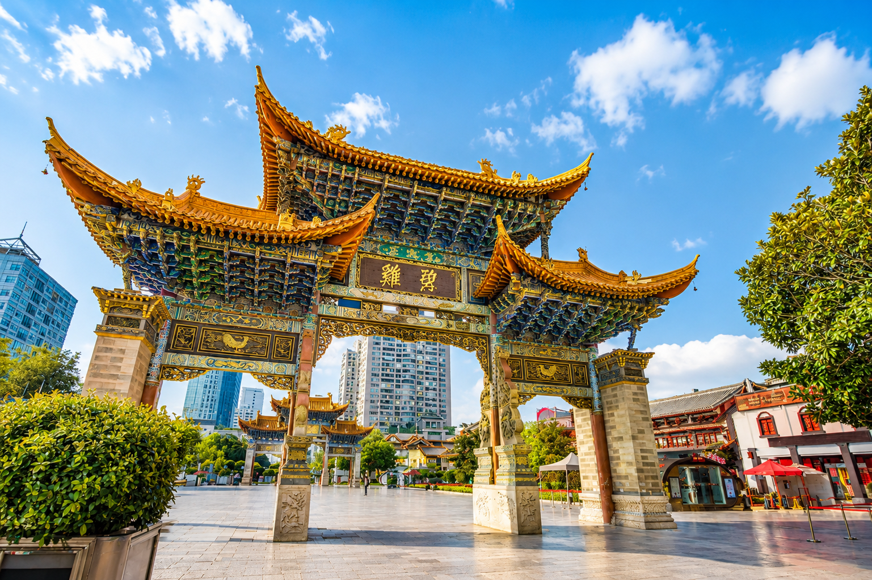
Day6 เมืองคุนหมิง – ร้านผ้าไหมจีน – ประตูม้าทองไก่มรกต – ป๊อปมาร์ท – สนามบินคุนหมิงฉางสุ่ย
– สนามบินสุวรรณภูมิ

เช้า บริการอาหาร ณ ห้องอาหารของโรงแรม
นำท่านเดินทางกลับ เมืองคุนหมิง นำท่านชม ร้านผ้าไหมจีน เรียนรู้ขั้นตอนการผลิตผ้าไหมตั้งแต่การเลี้ยงไหม การสาวไหม จนถึงการทอผ้า ซึ่งเป็นภูมิปัญญาโบราณของจีน พร้อมเลือกซื้อผลิตภัณฑ์ผ้าไหมคุณภาพดี เช่น ผ้าพันคอ เสื้อผ้า และเครื่องนอนผ้าไหม
จากนั้นอิสระท่าน ประตูม้าทองไก่มรกต สัญลักษณ์เมืองคุนหมิงอายุกว่า 400 ปี บริเวณถนนเก่าแก่ที่คึกคัก เต็มไปด้วยร้านค้า เสื้อผ้า แบรนด์เนม ของที่ระลึก อาหารพื้นเมือง

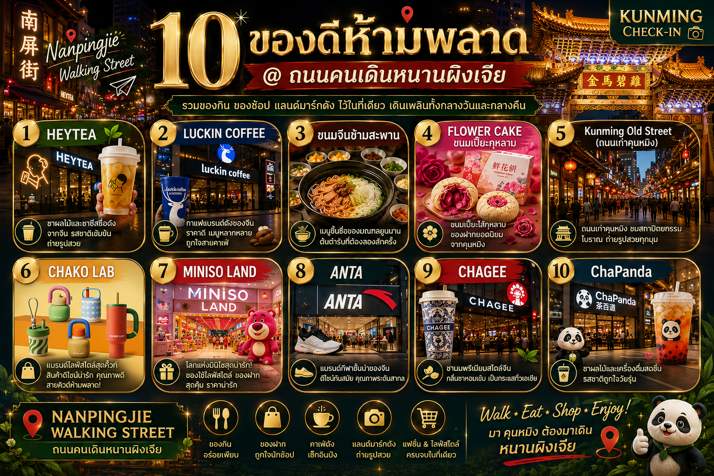

(จุดเช็คเป็นเพียงสถานที่แนะนำ ไม่ใช่รายการท่องเที่ยว)

เที่ยง บริการอาหารณ ภัตตาคาร พิเศษ ... เมนูสุกี้เห็ด
ได้เวลาอันสมควรนำท่านเดินทางสู่ สนามบินคุนหมิงฉางสุ่ย เพื่อเดินทางกลับประเทศไทย
18.05 นำท่านเดินทางสู่ สนามบินสุวรรณภูมิ ประเทศไทย เที่ยวบินที่ MU9613 (ไม่มีอาหารบนเครื่อง)
19.50 เดินทางถึง สนามบินสุวรรณภูมิ ประเทศไทย โดยสวัสดิภาพ ... พร้อมความประทับใจ
